* + 1. **Mockups de Pagamentos**

**3.3.1.1 Realização do Pagamento via Multibanco**

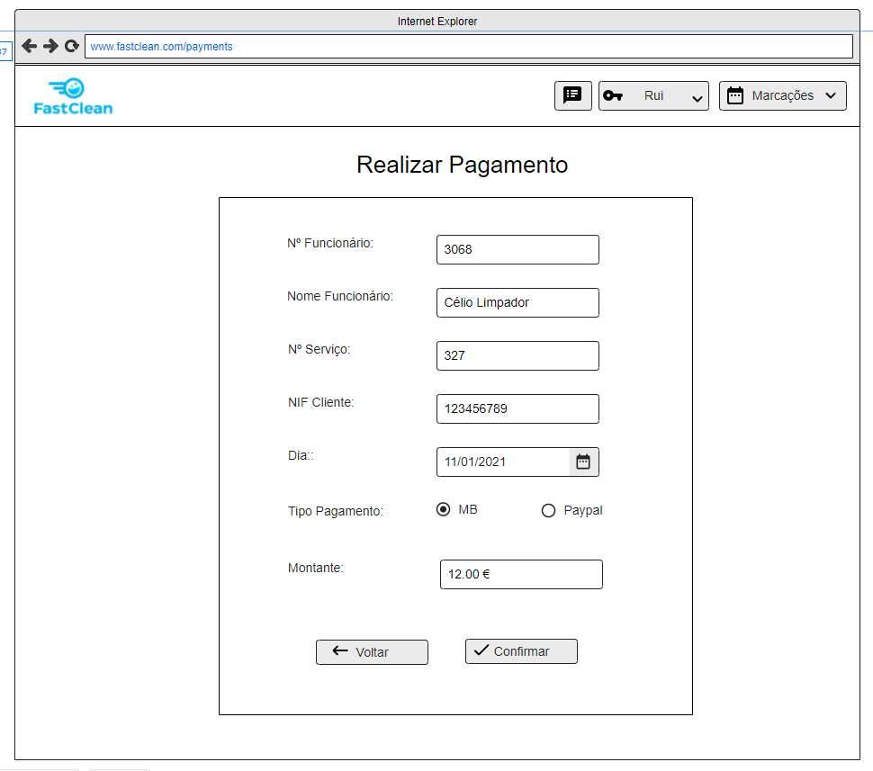

Este Mockup retrata a necessidade de preenchimento dos campos solicitados para que seja possível realizar um pagamento por Multibanco.

Para isso o cliente terá de selecionar MB em “Tipo de Pagamento”.

**3.3.1.2 Realização do Pagamento via Paypal**

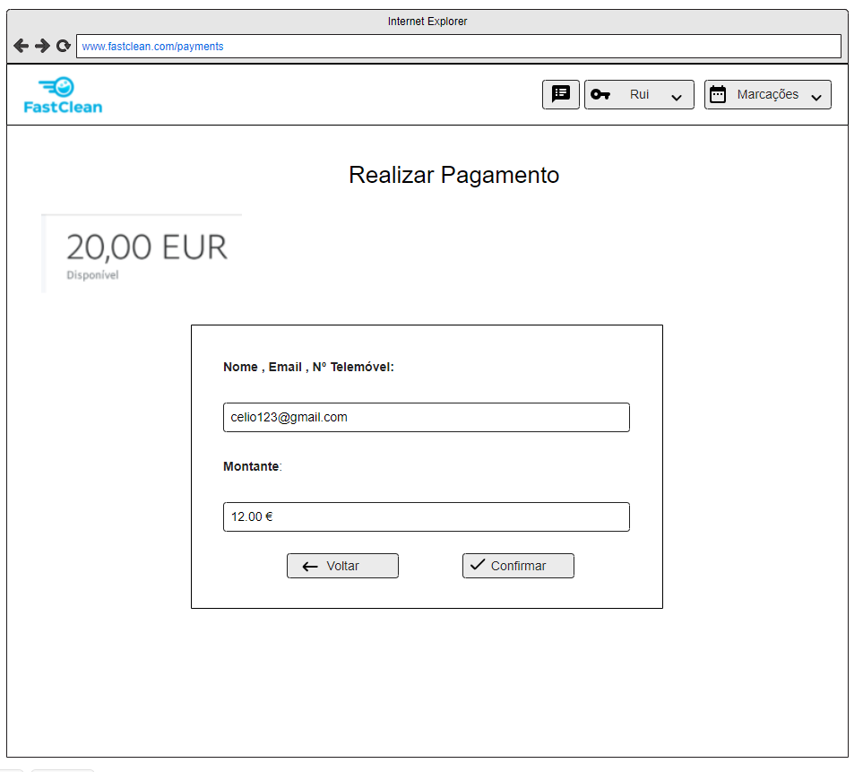

Outra forma de efetuar um pagamento de um serviço é através de Paypal. No entanto, e como é óbvio a propria estrutura da página é diferente relativamente ao Multibanco.

Em cima do formulário , como é possível constatar é mostrado o saldo disponível que o cliente tem, e após preencher os respetivos campos deverá ser possível realizer o pagamento ao funcionário em questão.

**3.3.1.3 Página Login – Paypal**

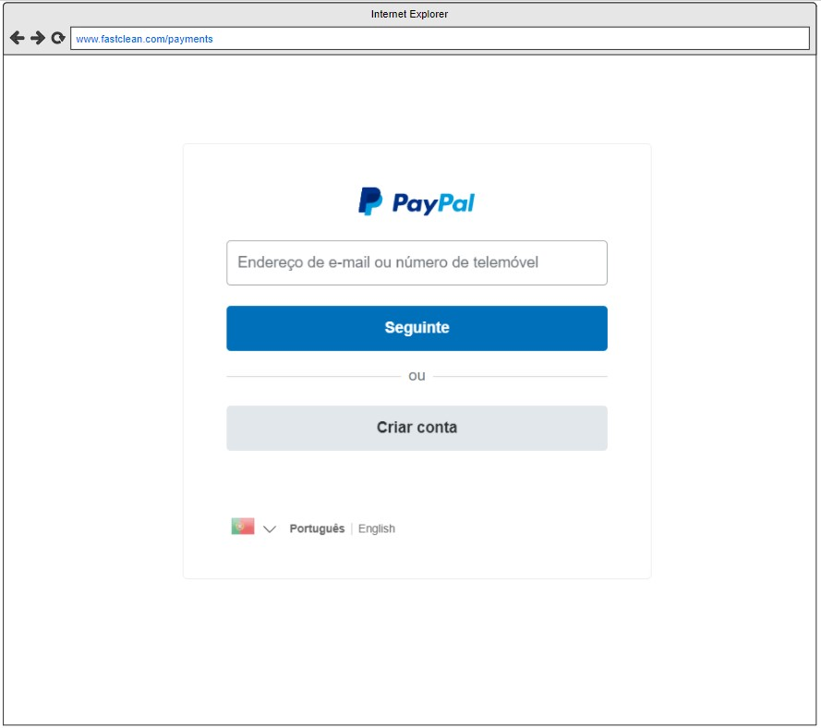

Esta é a forma como a página de inicio de sessão na conta de Paypal deve se parecer. Após o login será levado para a respetiva aba de pagamento que foi mostrada anteriormente.

**3.3.1.4 Fatura Multibanco**

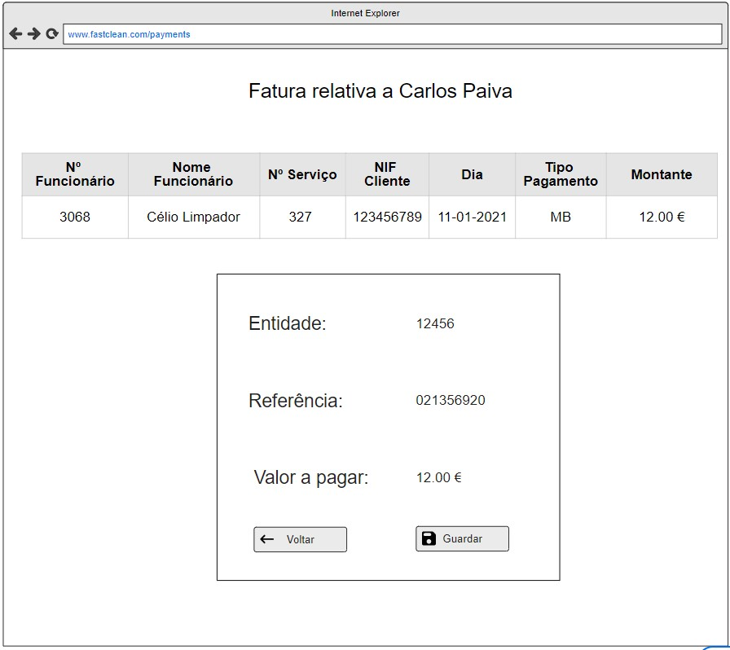

Tendo em conta que o cliente prefere pagar com Multibanco, a respetiva fatura desse pagamento deverá ser mostrada após clicar em “confirmar” no mockup “Realização do Pagamento via Multibanco”.

Tal fatura resume sob forma de tabela toda a informação relativa ao pagamento do serviço.

Seguidamente, são mostrados os dados que devem ser introduzidos no Multibanco e o respetivo valor a pagar.

De notar que a fatura pode, eventualmente, ser guardada para que o cliente fique com algum tipo de compravativo em sua posse.

**3.3.1.5 Fatura Paypal**

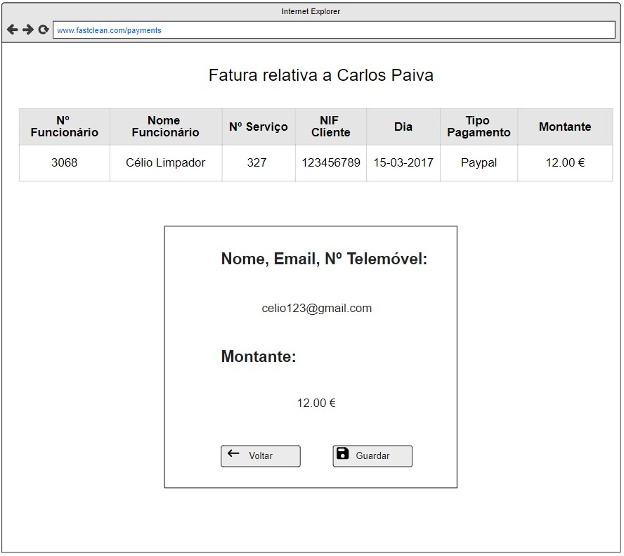

No caso de o cliente preferir pagar via Paypal, a fatura é um pouco diferente relativamente à fatura de Multibanco. Isto porque, nesta apenas é listada a informação do funcionário que recebeu a quantia a pagar pelo cliente e o respetivo montante.

No presente mockup o dinheiro foi transferido para o email do funcionário, no entanto, este pode receber a quantia monetária por telemóvel ou então diretamente na conta do Paypal, através do nome de utilizador.

De notar que a fatura pode, eventualmente, ser guardada para que o cliente fique com algum tipo de compravativo em sua posse.

**3.3.1.6 Histórico de Pagamentos – Cliente**

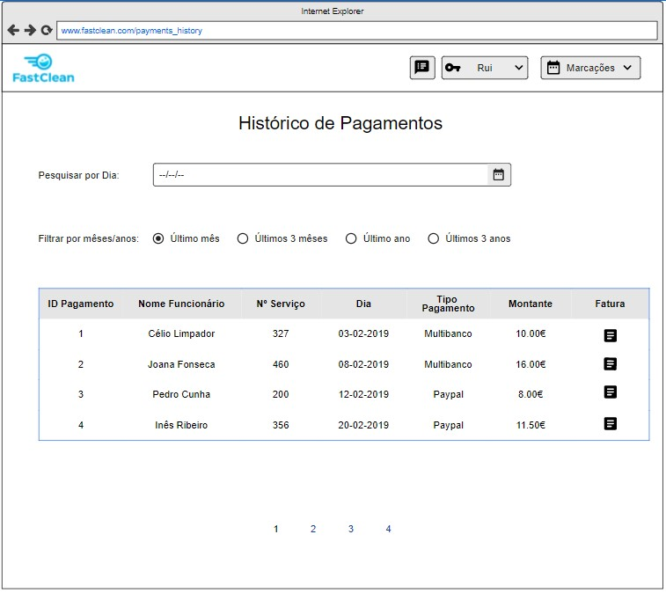

O Histórico de Pagamentos é acedido pelos clientes que já tenham realizado algum pagamento de serviços.

Para que seja possível encontrar algum pagamento que o cliente queira consultar a respetiva fatura , seja por qual motivo for, deve filtrar por dia , caso este ainda se lembre, ou então, poderá filtrar por meses ou mesmo anos.

No fundo da página deverá apresentar uma lista de páginas para que seja possível avançar ou regredir na pesquisa da informação listada.

**3.3.1.7 Histórico de Transações – Funcionário**

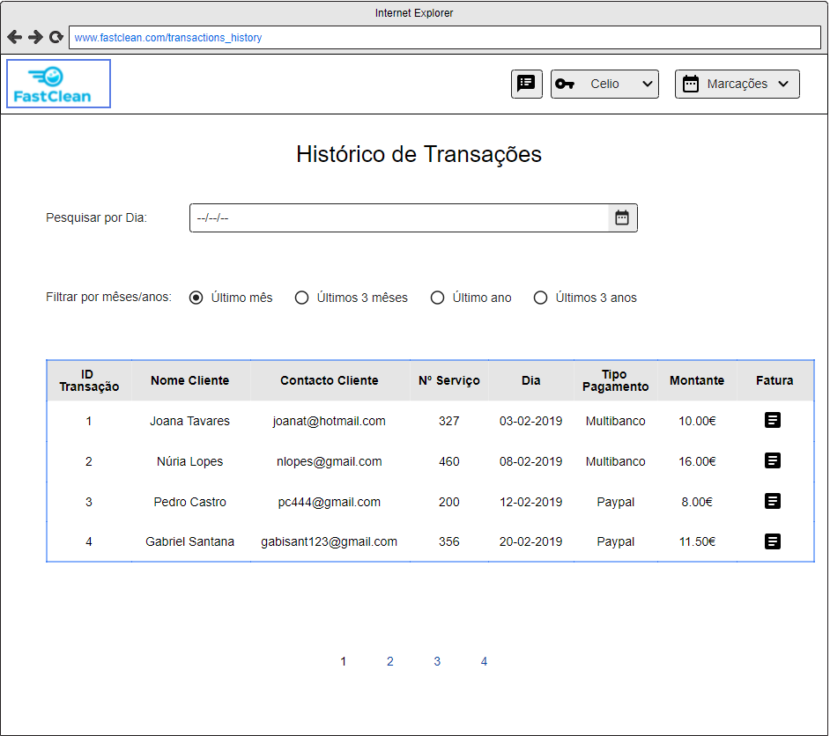

O Histórico de Transações é semelhante ao Histórico de Pagamentos, as únicas diferenças é que este é dedicado aos funcionários e a informação que é listada na tabela também é diferente.

Isto porque são listados todos os clientes que efetuaram o pagamento ao funcionário em causa, e respetivos contactos do cliente.